Рекомендуемые задания для воспитанников средней группы «Б»
29 апреля 2020 года

ОО "Р". Развитие речи.
Тема: «Звуковая культура речи (л,ль)»
Цель: Упражнять детей в четком произнесении звука л (в звукосочетаниях, словах, фразовой речи). Совершенствовать фонематическое восприятие – учить определять слова со звуками л, ль.

- К нам в гости пришел Весёлый Язычок. Давай расскажем сказку о нем.
Артикуляционная гимнастика:
Жил-был на свете язычок, выглянул он в окошко, ( ребенок высовывают язычок)
Посмотрел вверх на солнышко, вниз на травушку, (поднимает язык вверх, опускает его вниз)
Покатался на качелях, (водит языком влево-вправо)
Поскакал на лошадке, (цокает языком)
Покрасил забор сверху и снизу, (водит языком по верхним и нижним зубам)
Надул шарик и лопнул его (Надувает щеки и лопает их).
Поиграем с нашим язычком.
Не устанет наш язык,
К упражнениям привык.
Постараемся и сможем,
Ведь гимнастика поможет.
Ведь она для языка,
Очень важна и нужна.
Раз, два, три, четыре, пять –
Начинаем мы играть!
«Качели»
Рот открыт. Напряженным языком тянуться к носу и подбородку, либо к верхним и нижним резцам.
«Вкусное варенье»
Рот открыт. Широким языком облизать верхнюю губу и убрать язык вглубь рта.
«Лошадка»
Присосать язык к нёбу, щелкнуть языком. Тянуть подъязычную связку.

Играл наш язычок на солнышке и вдруг услышал знакомую песенку ль-ль-ль. Эту песенку пел весёлый самолётик. Песенка у него была мягкая.
Спеть песенку маленького самолётика.
Продолжил греться наш язычок на солнышке и вдруг услышал песню большого самолета. Его песня была твердая и звучала так л-л-л-л-л-л. Чтобы спеть песенку большого самолёта надо улыбнуться, показать зубки; кончик языка поднять вверх и прижать его к бугорочкам за зубами.
Спеть песенку большого самолёта.
А сейчас выпустите язычок погреться на весеннем солнышке, сделайте его широким, поднимите кверху и спрячьте за верхние зубы.
Широко улыбнитесь и спойте: «Л-л-л». И ещё разок: «Л-л-л».
У индюка песня сердитая. Когда ее поёшь, губы ударяются друг о друга.
Зато у колокольчика песня поётся легко и нежно: «Ли-ли-ли».
Давайте споём, как поют колокольчики.
А сейчас споём разные песенки. Одни будут похожи на песню индюка, другие – на песню колокольчика:
Ла-ла-ла – ля-ля-ля,
Лы-лы-лы – ли-ли-ли,
Лу-лу-лу - лю-лю-лю
Ол-ол-ол – ял-ял-ял.
Физминутка:
Ходит по двору индюк (шаги на месте)
Среди уток и подруг.
Вдруг увидел он грача, (остановиться, удивленно посмотреть вниз)
Рассердился сгоряча. (помотать головой, приговаривая «бл – бл – бл»)
Сгоряча затопал, (потопать ногами)
Крыльями захлопал. (руками, словно крыльям, похлопать себя по бокам)
Весь раздулся, словно шар,
Или медный самовар. (сцепить округленные руки перед грудью)
Затряс бородою, (помотать головой, приговаривая «бл – бл – бл»)
Понесся стрелою. (бег на месте)
Игра «Не ошибись»
Взрослый называет слова, ребёнок хлопает, если слышит слова со звуком л, ль:
Лягушка, кузнечик, лента, вода, земля, лето, зима, март, апрель, липа, дуб, дерево, капель, мост, лиса, медведь, волк.
Игра «Доскажи словечко»
Надо отгадать пропущенные слова и сказать, есть в них звук л или нет.
Ну, давай играть в футбол!
Забивай скорее … (гол)
Нам темно. Мы просим маму
Нам включить поярче … (лампу)
Руки мыть пошла Людмила,
Ей понадобилось … (мыло)
Молодчина эта Лина,
Лепит всё из … (пластилина)
Заглянула в дверь коза,
Очень грустные … (глаза)
Ёлочка, ёлочка, колкая … (иголочка)
Сшил себе котёнок тапки,
Чтоб зимой не мёрзли … (лапки)

Игра «Найди лишнее»
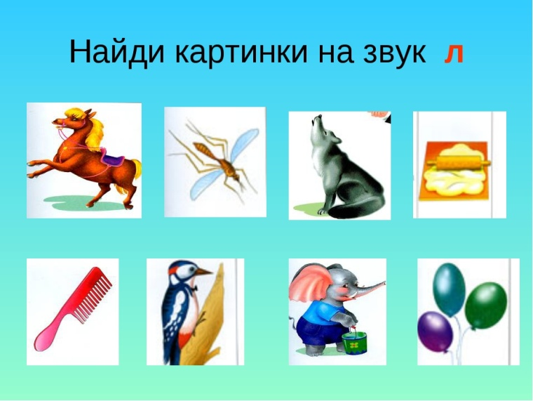
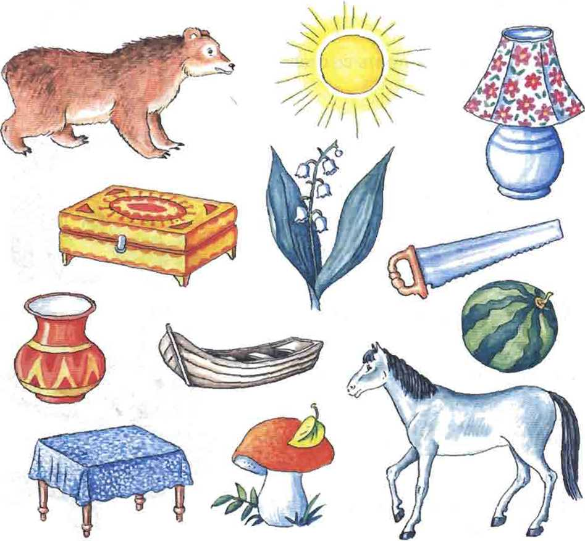

Игра «Слоговой аукцион»
Придумайте как можно больше слов со слогом:
ла – лапа, лампа, лайка, лавка, лакомка, ладонь, ландыш, ласточка, ластик, ласты, лак.
ло – лоб, локоть, лось, ложка, лодка, лом, лошадь, лов, Лора.
лу – лук, луна, лупа, лужа, луч, луковица, Луша, Лука.
Игра "Части тела": Ребенок должен показывать части тела в соответствии с текстом стихотворения.
Вот со звуком « Л» слова: Лоб, затылок ,голова, кулаки, ладошки, локти. Звука «Л» нет в слове «ногти». Глазки, тело и лопатки.
Звука «Л» нет в слове «пятки».

Рекомендуемое чтение. Е.Чарушин «Про Томку»
Маленькие рассказы про собачку Томку, которую взяли щенком у охотничьей собаки. Томка с удовольствием познавал мир, учился плавать, понимать, где опасность. Очень смешно было наблюдать за тем, как спит Томка: подергивает лапами, скулит, лает на кого-то во сне.
У охотника я увидел песика. Он вот какой. Уши длинные, хвост короткий.
Охотник рассказал, какой песик понятливый, как на охоте помогает, и умный-то, и не грязнуля… От этого песика, говорит, есть щенки. Приходите поглядите. И мы с ним пошли.
Щенки небольшие — только что научились ходить. «Который-то из них, — думаю, — мне будет помощник на охоте? Как узнать — кто толковый, а кто не годится?»
Вот один щенок — ест да спит. Из него лентяй получится.
Вот злой щенок — сердитый. Рычит и со всеми лезет драться. И его не возьму — не люблю злых.
А вот еще хуже — он тоже лезет ко всем, только не дерется, а лижется. У такого и дичь-то могут отнять.
В это время у щенят чешутся зубы, и они любят что-нибудь погрызть. Один щенок грыз деревяшку. Я эту деревяшку отнял и спрятал от него. Почует он ее или не почует?
Щенок начал искать. Других щенят всех обнюхал — не у них ли деревяшка. Нет, не нашел. Ленивый спит, злой рычит, незлой злого лижет — уговаривает не сердиться. И вот он стал нюхать, нюхать и пошел к тому месту, куда я ее спрятал. Почуял.
Я обрадовался. «Ну, — думаю, — вот это охотник! От такого и дичь не спрячется». Назвал его Томкой. И стал растить помощника.
Можно также прочитать
♦ Как Томка научился плавать
♦ Томка испугался
♦ Томкины сны
♦ Как Томка не показался глупым

